Réflexion Yvelinoise
Sur l’aide aux aidants de personnes en situation de handicap

Le contexte
La Conférence des financeurs a réalisé un diagnostic territorial partagé sur le thème de « l’aide aux aidants ». Ce travail, réalisé en 2018/2019 par les deux référentes prévention, a permis de définir et prioriser des axes de travail sur le département des Yvelines. L’un de ces axes concerne les actions de prévention pour les aidants de personnes en situation de handicap.
L’équipe de la Conférence des Financeurs a souhaité rassembler un groupe représentatif des acteurs de l’accompagnement des personnes en situation de handicap afin de mener une réflexion collective sur la spécificité des proches aidants rencontrés. Cette réflexion sera contributive à la construction de la stratégie d’accompagnement des aidants à hauteur départementale.

I - La méthode
Le groupe de réflexion s’est réuni au sein des locaux de la Maison Départementale de l’Autonomie, de novembre 2019 à janvier 2020. Il a été organisé et animé par les référentes de prévention et avec la collaboration de la chargée de mission de la Conférence des financeurs. Ses objectifs étaient les suivants :
- Définir les besoins des aidants de personnes en situation de handicap
- Définir comment et à quel moment de leur parcours toucher ces aidants et leur transmettre de l’information
- Guider la CDF vers les actions à prioriser et soutenir financièrement
Le groupe, constitué d’acteurs représentatifs de l’accompagnement des personnes en situation de handicap, s’est réuni à trois reprises. Les membres présents à une ou plusieurs rencontres sont :
- 5 représentants de structures d’hébergement ou d’accompagnement au domicile des personnes en situation de handicap (FAM, Foyer de vie, accueil de jour, SAVS et SAMSAH) gérées par différentes associations
- 1 représentant bénévole d’une association accompagnant les proches de personnes souffrant de maladies et/ou handicaps psychiques
- 1 représentant d’une association œuvrant pour les aidants familiaux
- 1 représentant de l’ACESIDY
- 2 à 3 représentants des PAT
- 1 représentant de la MDA
Après la première rencontre le groupe prend la décision d’approfondir 2 thèmes. 2 sous-groupes sont alors créés sur les thèmes de :
- Repérage et la sensibilisation des aidants
- Répit nécessaire aux aidants

Ce document est une synthèse des travaux de ce groupe de réflexion. Il reprend les grands éléments et priorités du groupe. Les comptes rendus de chacune des sessions de travail sont complémentaires de ce document.

II - Les constats du groupe de réflexion
Représentation territoriale des difficultés auxquelles sont confrontés les aidants de personnes en situation de handicap
Le groupe fait part de difficultés de différentes natures pour l’aidant de personne en situation de handicap. Ces difficultés peuvent s’ancrer dans différents contextes et sont en lien direct avec la situation vécue par l’aidé. Ici, le groupe a mis en avant des difficultés au regard des prismes du domicile, de l’hôpital et du territoire afin de couvrir largement la notion de parcours de la personne accompagnée. Ce schéma a une valeur essentiellement pour le groupe qui l’a produit. En effet, de ces difficultés naitront les besoins des sessions de travail suivantes.

Le repérage et la sensibilisation des aidants
Le schéma ci-dessous répond à l’objectif « définir les partenaires pouvant participer au repérage des proches aidants ». Ainsi, le groupe s’est spontanément dirigé vers les professionnels qui accompagnent une personne au cours de sa vie, le diagnostic de handicap de l’aidé pouvant être donné à n’importe quel moment du parcours de vie. Chaque professionnel représenté sur ce schéma est donc potentiellement en contact avec des aidants, et pourrait mettre en place de l’information et de la sensibilisation dédiées à ce public. Il s’agirait du principe du « réflexe aidant » préconisé dans le Plan National Agir pour les Aidants.
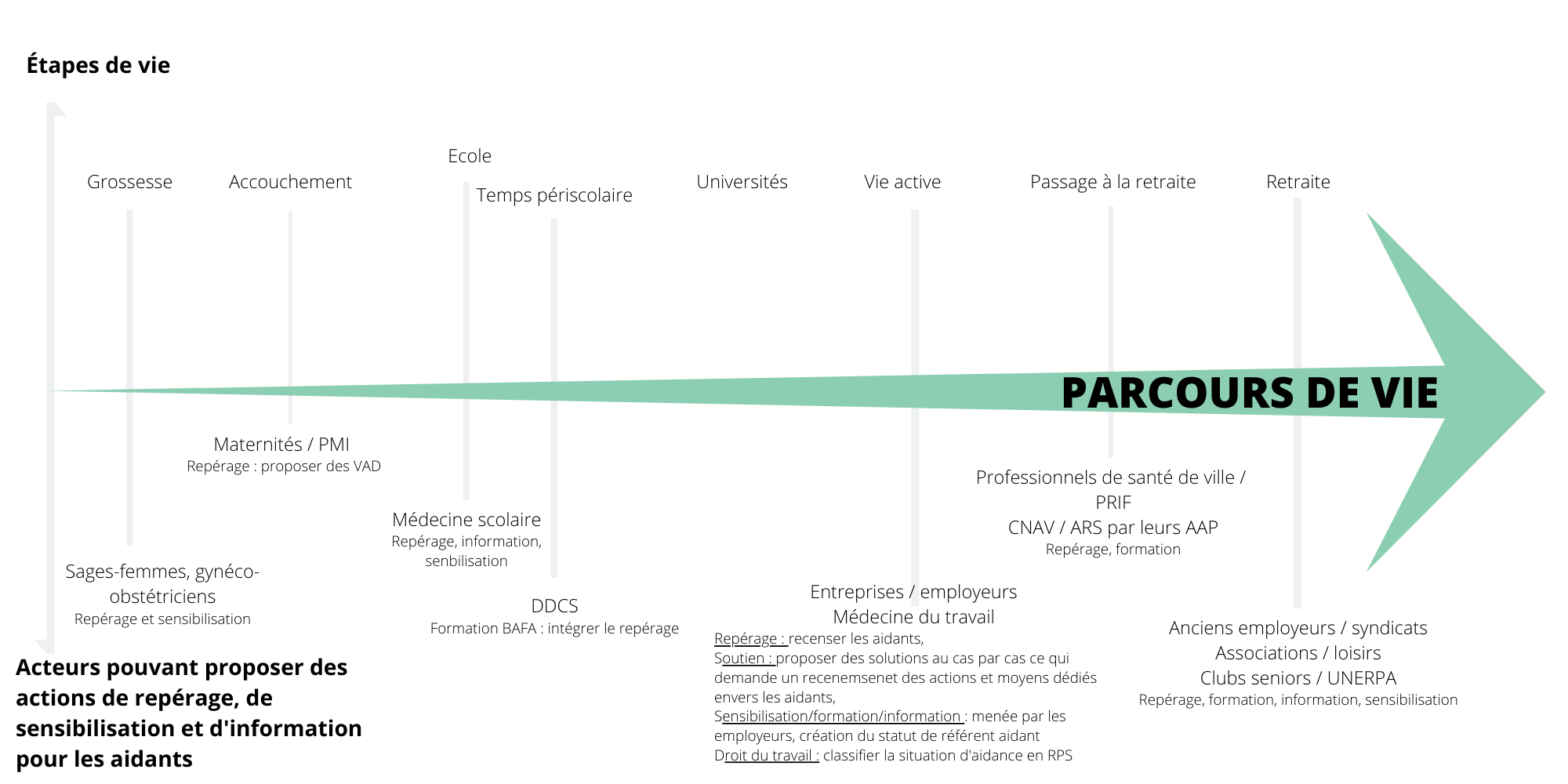

Les acteurs au contact d’aidants de personnes en situation de handicap
Le précédent schéma recensant une multitude d’acteurs, le groupe s’est fixé comme objectif de repérer les acteurs à solliciter en priorité pour porter une action de sensibilisation ou d’information des proches aidants de personnes en situation de handicap. Ainsi, le groupe a pu définir les acteurs de 1ère ligne, correspondants aux acteurs en contact direct avec le proche aidant et/ou l’aidé et pouvant donc porter en priorité « la mission de sensibilisation ». Les acteurs de seconde ligne ne sont pas forcément en contact direct avec les proches aidants, mais peuvent inclure un « réflexe proche aidant » de personnes en situation de handicap dans leurs missions (exemple : l’ARS peut décider d’inclure le réflexe proche aidant dans la mise en œuvre d’un Projet Territorial de Santé, PTS).
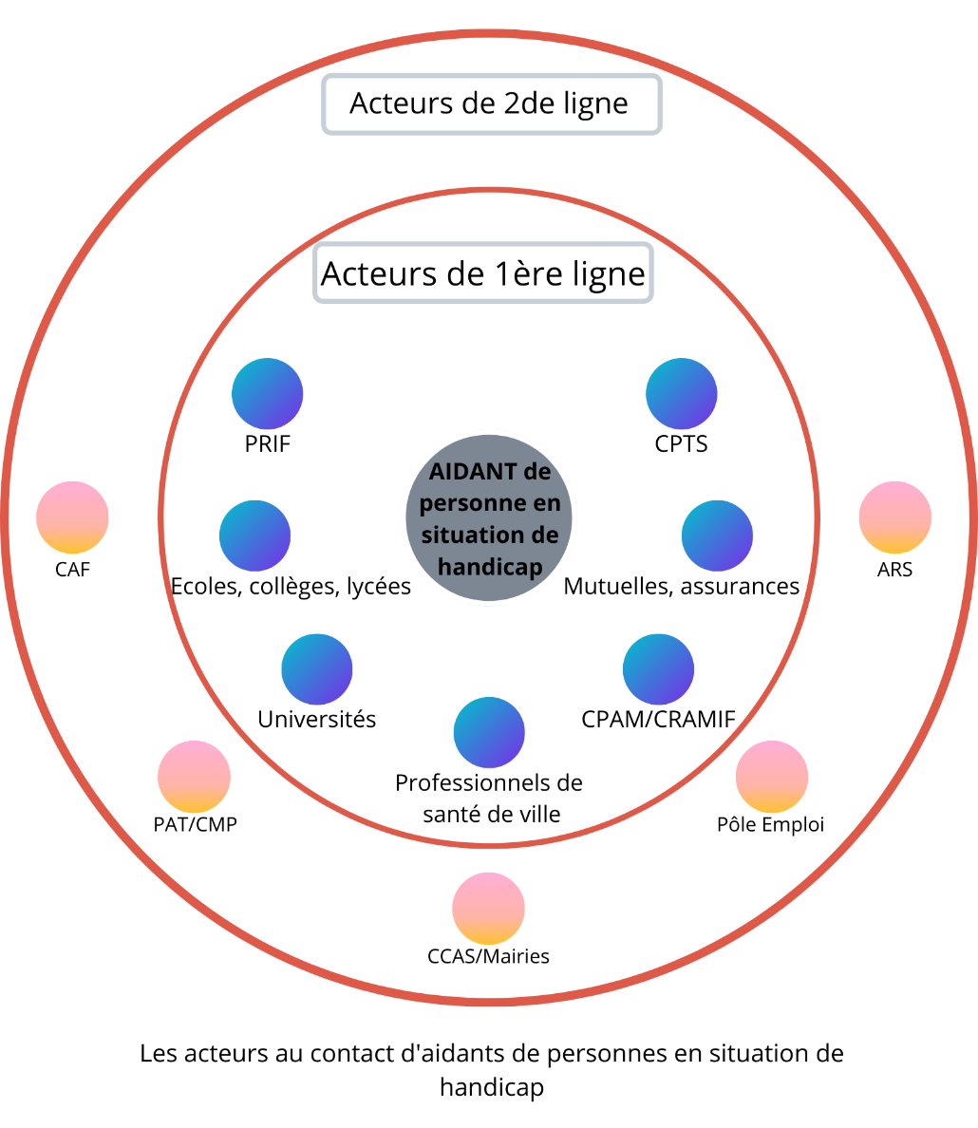

Acteurs de 1ère ligne
PRIF (Prévention Retraite Ile-de-France) :
  - Lors des ateliers notamment tremplin
Ecole, collège, lycées :
  - Médecine scolaire et travailleurs sociaux
  - Equipe pédagogique
Universités :
  - CROUS (Centre Régional des Œuvres Universitaires et Scolaires)
  - Associations d’étudiants
  - Service de médecine universitaire
Professionnels de santé de ville :
  - Relais d’information de proximité
CPAM (Caisse Primaire d’Assurance Maladie) /CRAMIF (Caisse Régionale d’Assurance Maladie d’Ile-de-France) :
  - infos passage retraite
  - valorisation des données pour le repérage
Mutuelles, assurances
CPTS (Communauté Professionnelle Territoriale de Santé)

Acteurs de 2de ligne
CAF (Caisse d’Allocations Familiales) :
  - Congé d’éducation enfant en situation de handicap, congé aidant (sous réserve de l’application du Plan National Agir pour les Aidants)
PAT (Pôles d’Autonomie Territoriaux) /CMP (Centre Médico-Psychologique)
CCAS (Centre Communal d’Action Sociale) / mairies
Pôle Emploi :
  - catégorie PH avec potentiellement un aidant : valorisation des données pour le repérage
ARS (Agence Régionale de Santé) :
  - Avec PTS (Projet Territorial de Santé) et PTSM (Projet Territorial de Santé Mentale)

Le répit nécessaire aux aidants

« Le répit vise à soutenir et accompagner les personnes malades, en situation de handicap ou de dépendance et leurs proches aidants. Même s’il n’est pas toujours conscientisé ou exprimé, le répit représente un besoin naturel, qui doit s’inscrire pleinement dans les parcours de soins et d’accompagnement. Il permet d’élaborer et de mettre en œuvre, avec les personnes elles-mêmes, des réponses adaptées à la diversité de chaque situation et à leur évolution dans le temps. »
Le sous-groupe retient cette définition du répit et exprime le besoin impérieux de développer le recours aux solutions de répit déjà existantes (voir schéma ci-dessous). Pour cela ils proposent de communiquer sur ces solutions et de simplifier les démarches administratives.

Dynamique pour améliorer le recours au répit

Les différentes formes de répit des aidants des personnes en situation de handicap
Le groupe a repéré différentes formes de répit possible. Toutes n’étaient pas connues de chacun. Le tableau ci-dessous les présente en précisant, pour chacune d’entre-elles, ses spécificités.

Etablissements médico-sociaux

Maison d’Accueil Spécialisée
Foyer d’Accueil Médicalisé
Foyer de Vie
Foyer d’Hébergement
Institut Médico-Educatif
Institut Thérapeutique Educatif et Pédagogique
Gratuit
Prise en charge par la sécurité sociale
Légende
Contribution de l’aide sociale du Conseil Départemental

: Contribution de la Prestation de Compensation de Handicap (PCH)

Focus sur l’accès à l’hébergement temporaire
Les démarches pour accéder à un hébergement temporaire sont complexes et mal connues des personnes concernées, de leur entourage mais également des professionnels. Par ailleurs, elles sont différentes en fonction du type d’établissement sollicité. Le groupe s’est attaché à détailler les démarches qui concernent l’hébergement temporaire en Foyer d’Accueil Médicalisé, Foyer d’Hébergement et Foyer de Vie présentées dans les schémas ci-dessous.
Démarches nécessaires pour bénéficier à de l’hébergement temporaire en Foyer de vie,
Foyer d’Hébergement et Foyer d’Accueil Médicalisé
Ces demandes peuvent être faites de manière simultanée et avant d’avoir trouvé un lieu d’hébergement.

Parcours de la demande d’aide sociale légale
Notification de décision MDPH (1) pour de l’hébergement temporaire
Accord d’admission de l’établissement qui accueille en temporaire
1 : Maison Départementale des Personnes Handicapées
2 : au sein du Conseil Départemental c’est le pôle gestion et contrôle des aides qui effectue cette mission

III - Proposition d’axes d’amélioration du groupe de réflexion
- Sensibiliser, former et informer les professionnels afin qu’un aidant soit toujours informé et/ou orienté selon le principe du « réflexe proche aidant » du Plan National Agir pour les aidants :
  - Solliciter les acteurs de première ligne puis les acteurs de seconde ligne afin de développer des actions de sensibilisation (cf. schéma page 4).
  - Avoir un moyen de communication commun pour les acteurs. L’outil proposé par le groupe serait une plateforme numérique disposant d’un annuaire et d’un agenda (allant plus loin que le ROR). Idéalement et à terme, cette plateforme pourrait être animée et mise à jour par le centre ressource aidant.
  - Développer une culture commune de l’aidance pour favoriser la naissance de projets mutualisés : une journée de rencontre annuelle pour les acteurs au contact des aidants de personne en situation de handicap.
  - Développer les actions de sensibilisation grand public mutualisées à l’échelle d’un territoire.
  - Développer des cartographies recensant les actions d’informations et de sensibilisation sur un territoire (plutôt à l’échelle départementale) afin de pouvoir orienter les aidants.
- Sensibiliser et informer les aidants sur :
  - Leurs droits, les outils dédiés, les actions sur leur territoire grâce aux outils précédemment cités.
  - Les différentes formes de répit, les démarches et l’aide au financement qui sont propres à chacune.
    - Créer une communication numérique (à inclure sur le site du Conseil Départemental) et sous format papier (qui pourrait être inclus dans le Kit Aidants en cours d’élaboration par les MAIA).

- Simplifier les démarches administratives et améliorer l’accompagnement :
  - Proposer un accompagnement social pour la constitution des dossiers administratifs complexes.
  - Améliorer les délais de traitement d’accès aux droits PCH ou complément d’AEEH et mesurer la marge possible de simplification des démarches administratives, autant pour les prestations que pour le droit au répit.
  - Identifier un médiateur qui interviendrait auprès de la personne en situation de handicap, sa famille et les différents professionnels, ceci dans les situations complexes.
  - Proposer les possibilités de répit aux aidants bien en amont d’une demande ou d’un épuisement de leur part, lors d’une demande MDPH.
  - Simplifier le renouvellement de l’accord de l’aide sociale légale pour de l’hébergement temporaire, valable pour une année alors que l’orientation pérenne vers un établissement est valable 5 ans.
- Favoriser l’émergence en entreprise d’un référent aidant sur le mode du référent handicap.

- Développer des actions pour favoriser le recours au répit :
  - Soutenir financièrement les établissements qui proposent des accueils temporaires afin de valoriser le temps que les professionnels accordent à ces accueillis et à leur aidant. Cela incitera à la création de places supplémentaires.
  - Utiliser les places d’établissement disponibles à certains créneaux (soir, WE, vacances) afin de proposer des solutions supplémentaires d’accueil temporaire et/ou séquentiel. Une prise en charge financière spécifique devra être prévue.

En conclusion
Le groupe s’accorde sur la participation de Mme Michel, en tant que Directrice d’un ESMS, au groupe de réflexion sur la création d’un centre de ressource « aidants ». Elle se propose de faire un lien entre les établissements et le groupe de réflexion. Mme Camara, en tant que Présidente d’une association de parents d’enfant en situation de handicap et Mme Brement-Marchesseau, en tant que médecin coordinateur de la MDA, participeront également au groupe.
Ce document sera transmis aux membres de la Conférence des financeurs, il pourra ainsi contribuer à leurs futures orientations.
L’équipe de la Conférence des Financeurs remercie vivement tous les membres du groupe pour leur implication et contribution à la réflexion.

Définition proposée par l’Association France Répit, disponible sur son site internet

